[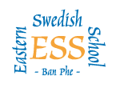](http://www.svenskskolabanphe.se/)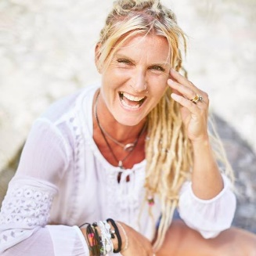MediYoga

i Ban Phe, Suan Son

**Varje onsdag** från den **7 november 2018 – 27 mars 2019** så kommer **Ann- Loou Torell**, hålla i ett MediYoga-pass på Suan Son- stranden i ESS-skolans regi.

MediYoga är den medicinska och terapeutiska yogaformen som används i svensk hälso- och sjukvård. Idag används MediYoga på mer än 220 sjukhus och vårdcentraler i Sverige. MediYoga är anpassad för att kunna utföras av alla, oavsett fysiska och psykiska begränsningar. Det är en mjuk, meditativ yogaform med andnings-, och kroppsövningar samt meditation. Denna yogaform kan hjälpa dig uppnå en större medvetenhet, stabilitet, lugn och harmoni.

Vi träffas 08.40 utanför 7-eleven, som ligger precis vid Suan Son stranden, (innan pinje-allén mot Ban Phe börjar). Därifrån går vi gemensamt ner till ett lugnt ställe med havsbruset i bakgrunden. Ingen föranmälan krävs. Passet kostar 200baht (50:-) och håller på mellan 08.45-10.00. Betalning sker kontant på plats.

Ta gärna med yogamatta om ni har, annars går en handduk bra.

Vid regn kommer passet hållas inomhus i Pinery Park men då går/åker vi gemensamt dit, från 7-eleven.

”Mediyoga läkte mig själv från total utmattning och med hjälp av yogan har jag kommit tillbaka och driver nu ett yogaföretag”

Vid frågor- kontakta Ann-Loou via mail eller ansvarig på Eastern Swedish School.

Hoppas vi ses!

Ann-Loou Torell Eastern Swedish School

[ann-loou@halsaraktigenom.se](mailto:ann-loou@halsaraktigenom.se) [1516ess@gmail.com](mailto:1516ess@gmail.com)

[www.halsaraktigenom.se](http://www.halsaraktigenom.se) 070 – 548 79 22 (till 24/10)

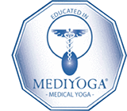 062 – 858 08 53 (i Thailand)